HW 13

WIRESHAPK

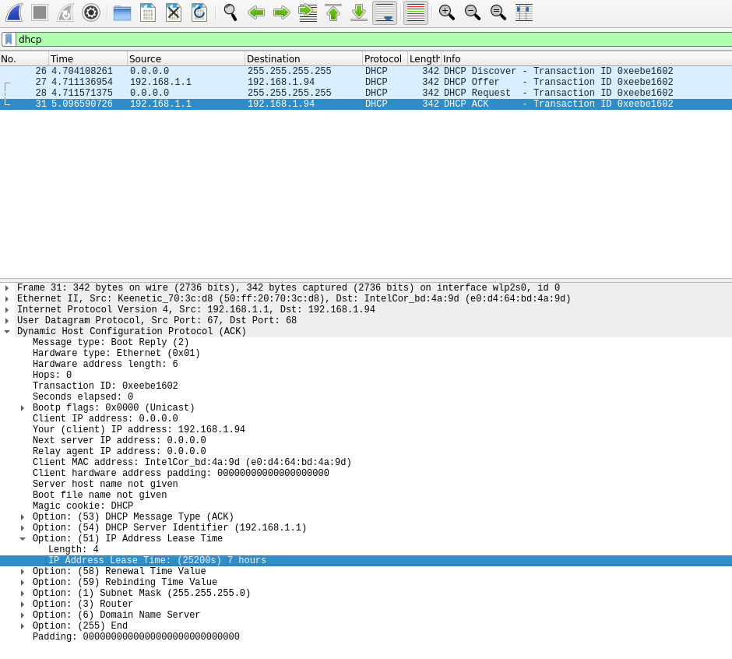

1. UDP
2. e0:d4:64:bd:4a:9d
3. 0xeebe1602, Transaction-ID помогает идентифицировать процесс получения ip и не путать его с другими
4. В начале в качестве ip адреса используется 0.0.0.0 для компьютера (и 255.255.255.255 для адреса назначения). Затем ip-адрес компьютера стал 192.168.1.94
5. 192.168.1.1
6. Он показывает, через какое время ip-адрес станет недействительным и нужно будет перезапрашивать. В моём случае это 7 часов

ЗАДАЧИ

* 1. Продифференцируем по p. Получается N(1-p)^{N-1} - Np(N-1)(1-p)^{N-2} = N(1-p - Np +p) p^{N-2} = N(1-Np)p^{N-2}. Производная равна нулю только при p = 1/N
  2. Np(1-p)^{N-1} = N/N \* (1-1/N)^{N-1} = (1-1/N)^{N-1}. При больших N подстепенное выражение будет стремиться к единице, а значит 1 в показателе можно пренебречь. Получается (1-1/N)^N, что, как известно, стремится к 1/e
  3. Вероятность успешно передать за определённый квант равна p(1-p)^{N-1}=p(1-p)^3 . Вероятность не сделать этого за 4 кванта равна (1-p(1-p)^3)^4. Вероятность всё же сделать это на 5 раз равна p(1-p)^3. Итого (1-p(1-p)^3)^4 \* p(1-p)^3. Если же под “с первого раза удастся передать” подразумевается, что это первая попытка, то тогда получается (1-p)^4 \* p(1-p)^3
  4. Поскольку хосты не могли послать первый успешный запрос одновременно, нам нужно просто умножить на три вероятность отправить первый пакет на 4 запросе для конкретного. Получится 3 \* (1-p(1-p)^3)^3 \* p(1-p)^3. Если же под “с первого раза удастся передать” подразумевается, что это первая попытка, то тогда получается 3\*(1-p)^3 \* p(1-p)^3
  5. Вероятность провала всех передач равна (1-4p(1-p)^3). Вероятность успеха - 4p(1-p)^3. Вероятность успеха ровно на третьем шаге - (1-4p(1-p)^3)^2 \* 4p(1-p)^3
  6. 4p(1-p)^3

1. На каждые Q бит нам требуется d секунд на опрос и Q/R на передачу. Суммарно d+Q/R. Значит скорость равна Q/(d+Q/R) = RQ/(Rd+Q)